**今日动态**

**2024/2/29 星期四**

**入园情况：**今天来园13人，大磊很快情绪就稳定下来了，很棒哦！其他小朋友都能够开开心心的来幼儿园。小朋友们开开心心的进行区域游戏啦！

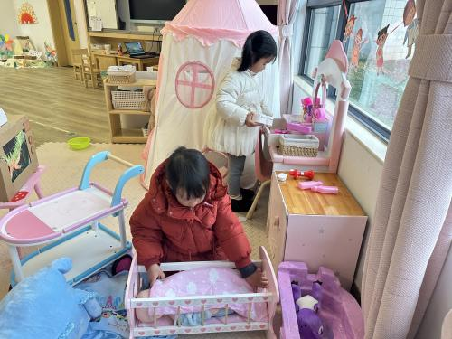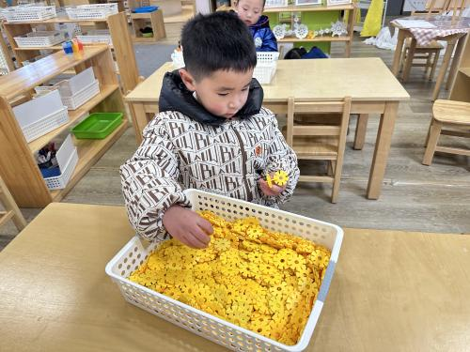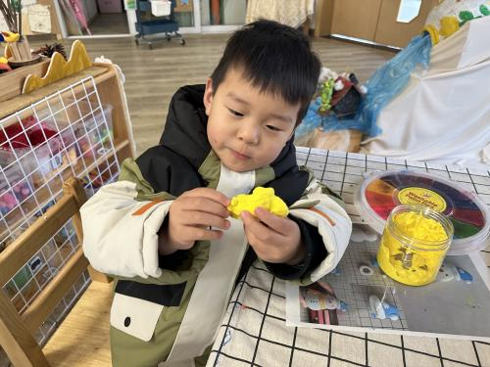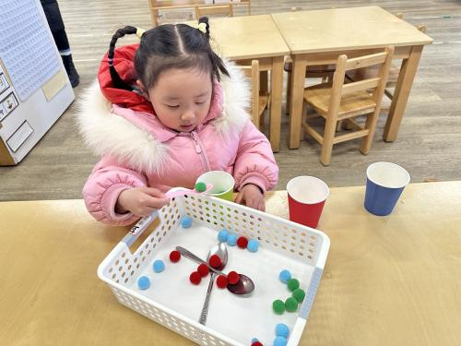

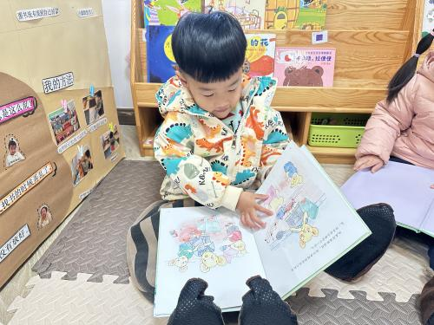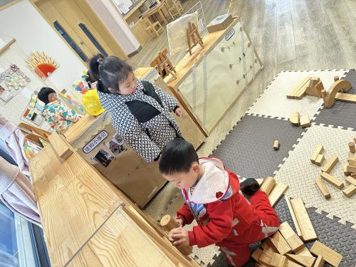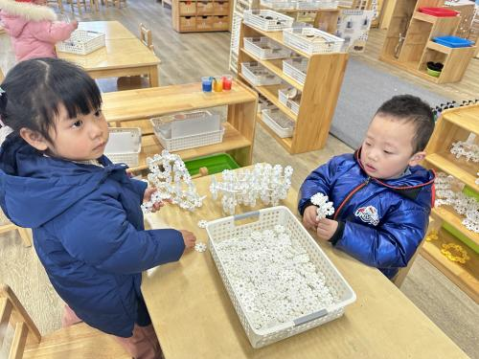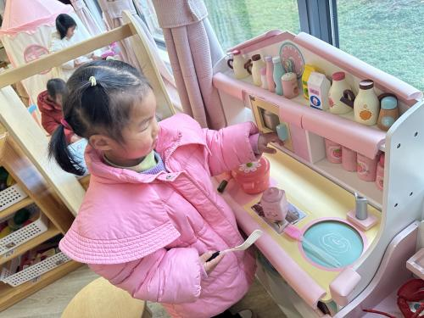

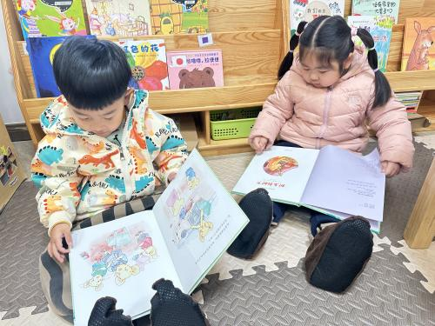

小朋友开开心心的开始区域游戏啦，看着你们的精彩表现，老师也为你们感到高兴呢！

美术：美丽的烟花

**主题资源分析：**

烟花颜色绚丽多姿，给人喜庆热闹的感觉，烟花如花、雨点、太阳一样，从中心往外放射延伸。本次活动主要引导幼儿在观察欣赏烟花特征的基础上用以中心往外画放射性花纹的方式表现烟花，让幼儿进一步感受烟花的漂亮，体验节日的喜庆，同时激发幼儿的作画兴趣。

**幼儿发展分析**

小班幼儿在上学期绘画《雪花》中已经有了从中心往外画放射性线条的经验，但是在落笔的过程中比较轻，手部控制还不到位，对于颜色艳丽的物体比较感兴趣，能通过鲜艳的色彩感受是热闹的、快乐的等情绪体验。

(活动照片大家可以去QQ群相册里观看哦！）

活动中汪语晗、苏安柒、季萱菡、朱瑾玥、高亦可、储奕、高语汐、韩鑫桐、胡恩俊、朱长睿、卢彦霖、常阳浩、马浩磊能够拿起画笔画上美丽的烟花。

**mmexport1590938236088mmexport159093823608802户外活动**

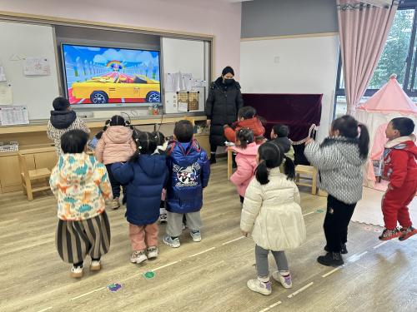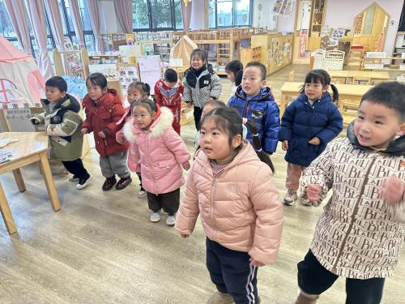

今天外面下雨啦，我们一起在教室里面玩了室内跑酷，小朋友们一起动起来，活力满满呢！

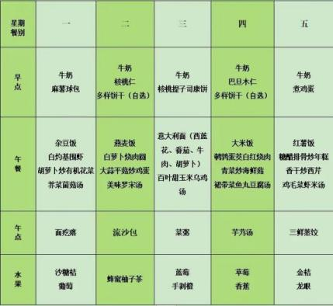

1.午餐情况：

2.午睡情况：今天所有的孩子都睡的很香哦！

1. 最近感冒生病的孩子比 比较多，大家要照顾好自己的身体哦！